**120-05-01- 13**

**Yumbo 27 de JULIO de 2023**

**AUDIENCIA PÚBLICA DE RENDICIÓN DE CUENTAS VIGENCIA 2022.**

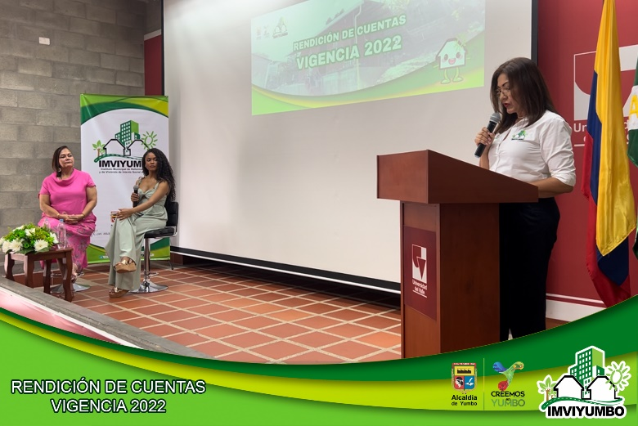El Instituto Municipal de Reforma Urbana y de Vivienda de Interés Social de Yumbo – IMVIYUMBO, realizó la Audiencia Pública de Rendición de Cuentas vigencia 2022, el día 27 de julio del 2023 en el auditorio de la universidad del Valle sede Yumbo de manera presencial.

Cabe resaltar que la socialización de la abogada María Lyda Serna Fajardo Gerente General de IMVIYUMBO, brindo un amplio escenario de la gestión institucional y misional de la Entidad, sobre los resultados obtenidos durante la vigencia 2022, de conformidad a la Constitución Política de 1991, y el artículo 33 de la ley 489 de 1998, teniendo en cuenta lo establecido en el manual único de rendición de cuentas de la DAFP.

En ese orden de ideas, se presentó el balance de ejecución y resultados de IMVIYUMBO, especialmente el impacto de los proyectos misionales a nivel local, donde se resaltó la importancia y beneficio de todos los programas institucionales del Instituto, como son: el Proyecto Estratégico del Parque Lineal Rio Yumbo, Revitalización de las zonas verdes, parques y plazoletas, la Titulación y Legalización de Predios, Subsidios para Adquisición de Vivienda Nueva, los Mejoramientos de Vivienda y el programa de Reubicación.

La invitación se extendió a líderes comunales, entes de control, medios de comunicación, funcionarios de la Administración Municipal, y la comunidad en general.

Por su parte, la jefe de la oficina de control interno de IMVIYUMBO, la abogada Jennifer Gómez López, intervino al final de la jornada exponiendo el resultado del comportamiento de los PQRSD y el plan de mejoramiento institucional, así mismo, concluyendo como garante del correcto ejercicio de la Rendición de Cuentas vigencia 2022 de la entidad.

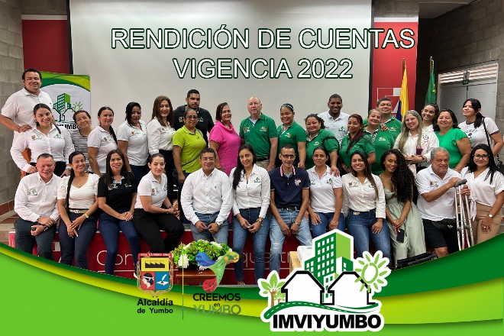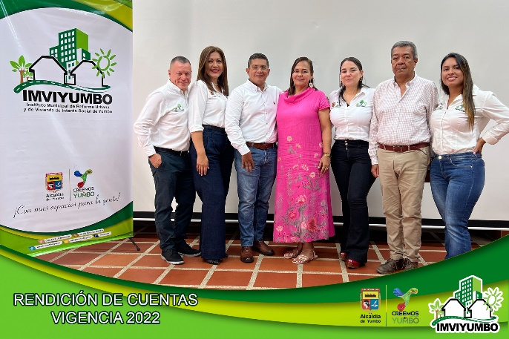

**“Porque Creemos en Yumbo con mas espacios para la Gente”**